

**QUALIDADE DE SOFTWARE**

Hugo Valois Rivero Cabrera

Análise de Qualidade

Cidade: Maringá

Ano: 2024

# RESUMO

No seguinte projeto vou apresentar um produto que será muito útil, tanto para a vida diária no uso casual e para a parte medica como a reumatologia evitando problemas de ergonomia na base de nosso corpo como são os pés, dando soluções para dores que já foram criados pelos mesmo mal hábitos no nosso andar e pelos calçados desconfortáveis, utilizaremos um material de ultima tecnologia avançada como e o Grafeno graças a suas qualidades de alta resistência e durabilidade, somados a um peso ultraligeiro isso dará o diferencial para nosso produto ser o melhor do mercado em qualidade e tecnologia.

# SUMÁRIO

1. RESUMO 2

2. SUMÁRIO 3

3. INTRODUÇÃO 4

4. O PROJETO 5

4.1 Detalhes do produto ou serviço 5

4.2 Tabela de Análise 5

4.3 Relatório 6

4.4 Evidências 7

4.5 Onde encontrar 8

5. CONCLUSÃO 8

6. REFERÊNCIAS BIBLIOGRÁFICAS 8

# INTRODUÇÃO

Atualmente no mundo, nossas vidas virarem a ser um pouco monótonas, cheias de rotinas diárias, temos muitas atividades no dia a dia as quais temos que realizar em pé, sentados, correndo e até pulando, nós somos obrigados a utilizar diferentes tipos de sapatos, quer dizer que nosso pé teria que se adaptar muito rápido a diferentes superfícies, é muito complicado e não acontece dessa forma, mas e sim a superfície se adaptasse de maneira automática com a forma de nosso pé, teríamos o mesmo conforto ergonômico para qualquer situação e para qualquer tipo de calçado, para isso vamos lê apresentar a solução é um produto que vai nos permitir evitar sofrer de dores e incomodidades no momento de andar e realizar nossas atividades diárias e de lazer.

Utilizamos matérias de alta qualidade como são o grafeno sendo o principal material utilizado para a construção da ergonomic spreadsheet, graças ao grafeno ser um excelente condutor de energia foi possível utilizamos a micro robótica e a programação para desenvolver uma base articulada de peças milimétricas de grafeno as cuias tem como função ser um molde para o pé do usuário se adaptando a cada pisada em diferentes tipos de ambientes.

# O PROJETO

Coloque se no papel de um auditor de qualidade e escolha um produto ou serviço de sua preferência para fazer sua análise. Pode ser um produto como equipamentos eletrônicos, materiais de escritório, celulares, alimentos, embalagens, roupas etc. ou serviços como plataforma de streaming (Netflix, Amazon, Disney +, etc.) ou algum aplicativo de celular. Importante que seja algo de seu uso pessoal para facilitar sua análise.

Avalie todas as dimensões do produto ou serviço, como durabilidade, material, usabilidade, performance, acessibilidade etc. Acrescente itens que achar necessário para esta análise. Seja criterioso em sua análise e não poupe detalhes, pois isto vai te ajudar no futuro escrever bons relatórios de qualidade.

## Detalhes do produto ou serviço

|  |  |
| --- | --- |
| **Nome do produto ou serviço:** | ergonomic spreadsheet |
| **Fabricante:** | **PractiTech HR ltda** |
| **Tempo de uso:** | 2 anos de uso após esse período é necessário passar pela vistoria feita pelo fabricante para verificar o funcionamento e recalibrar. |
| **Outros detalhes relevantes sobre o produto:** | Produto e feito de acordo ao tamanho do pé do cliente, qualquer tamanho |

## Tabela de Análise

|  |  |  |
| --- | --- | --- |
| **Característica** | **Sua percepção** | **Referência da evidência [caso tenha]** |
| **Usabilidade:** | É um produto de uso diário sendo utilizado no nosso dia a dia normalmente, muito simples de colocar no calçado e de fácil configuração graças ao APP, permite uma experiencia agradável, mas também o mesmo pode ser implementado na área esportiva a nível profissional sem problema nenhum. |  |
| **Matéria prima:** | O material principal utilizado foi o grafeno além de tecido de algodão é material impermeável |  |
| **Performance:** | Ao ser utilizado os resultados foram excelentes, em media uma pessoa num horário de 8hrs corridas em pé com calçado esportivo sente fatiga logo das primeiras 4hrs, com a utilização da ergonomic spreadsheet esse período de tempo foi para 12hrs a mais do primeiro teste mostrando assim o conforto e eficiência do produto. |  |
| **Design:** | O design foi pensado para ser sentir confiável ao usuário por isso foi feito um pouco convencional parecendo umas palmilhas normais almofadas mais cheias de tecnologia | Ex. Imagem 1 |

## Relatório

A ergonomic spreadsheet é um produto que foi desenvolvido para ser de fácil uso e pratico o faz possível que qualquer pessoa com acima de 10 anos de idade possa utilizar e configurar, seu uso e diário e primeira necessidade, todas as pessoas de primeira, segunda e terceira idade será nossos usuários, no final oferecemos conforto, saúde e ergonomia num produto só, o qual será utilizado na hora de andar

## Evidências

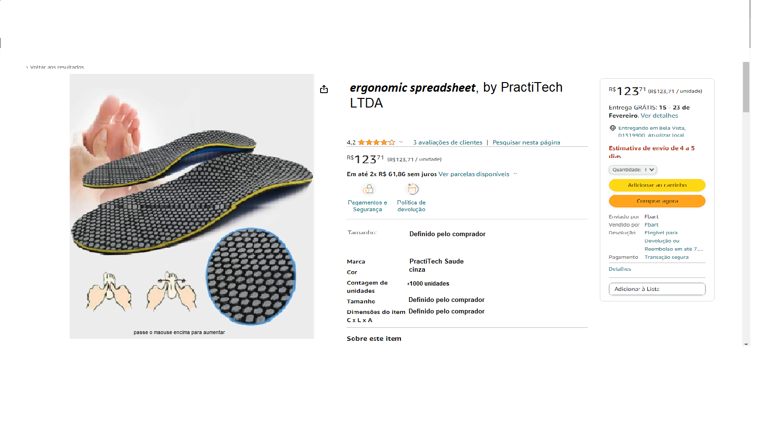  
Imagem 1: Produto a venda no amazon

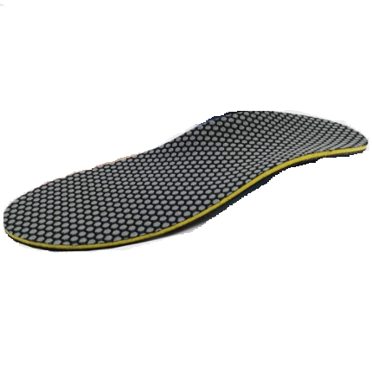

Imagem 2: Palmilha

## Onde encontrar

<https://www.amazon.com.br>

<https://br.ebay.com>

<https://www.mercadolivre.com.br>

# CONCLUSÃO

A criação de um produto inovador para a sociedade e para a saúde me deixa com uma satisfação enorme, como implementar a tecnologia a nossa vida diária e dar uma melhora de 300% e gratificante, sinceramente muitas pessoas vão ser felizes ao melhorar sua saúde utilizando a ergonomic spreadsheet.

# REFERÊNCIAS BIBLIOGRÁFICAS

<https://www.todamateria.com.br/grafeno>